# Lab 7

B1 tạo file demo.py

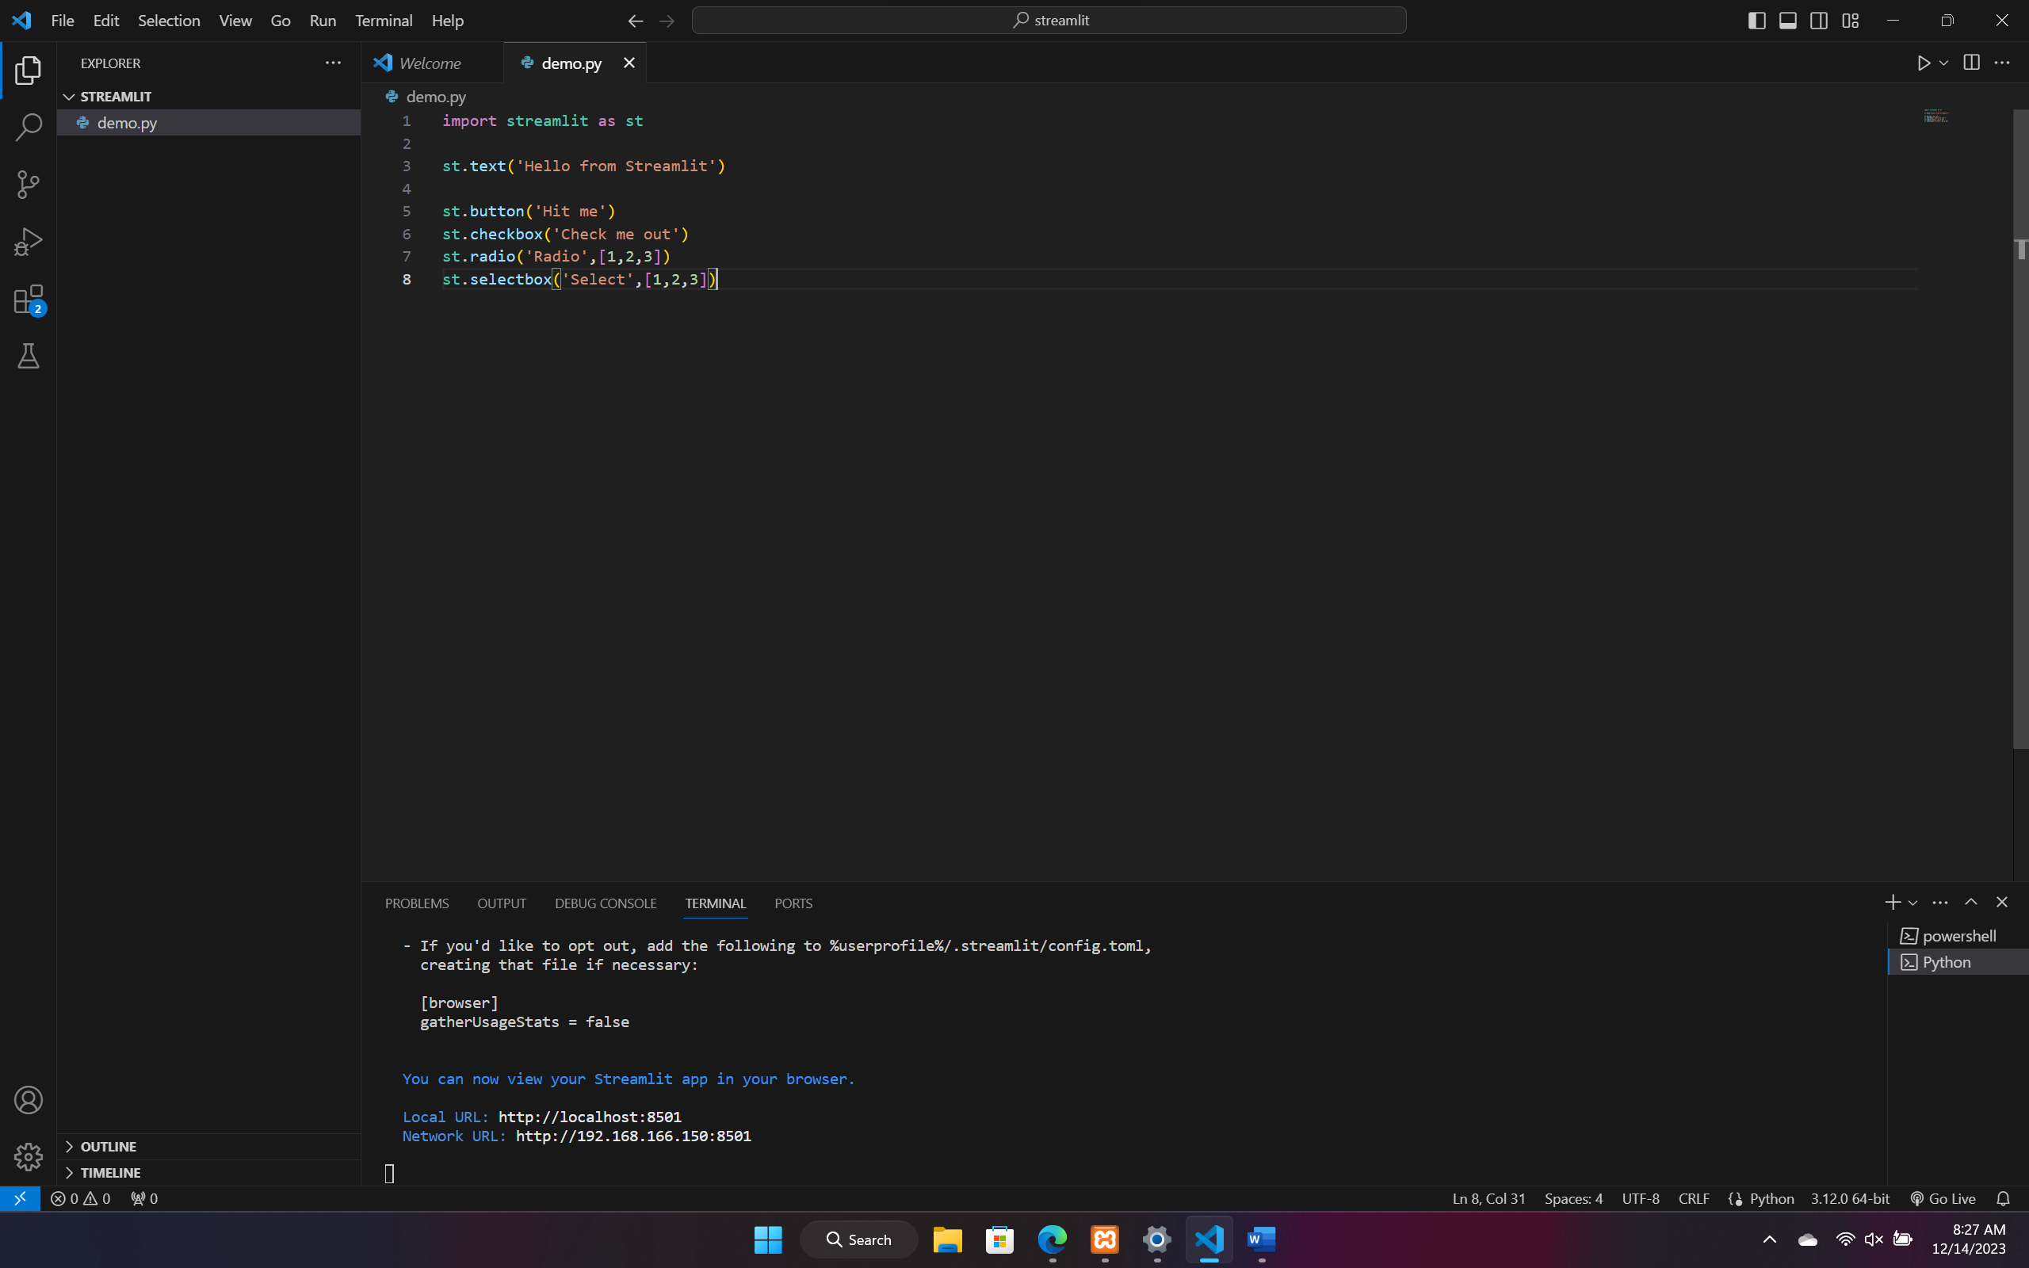  
  
  
B2 deploy file python dưới terminal để hiện lên web browser  
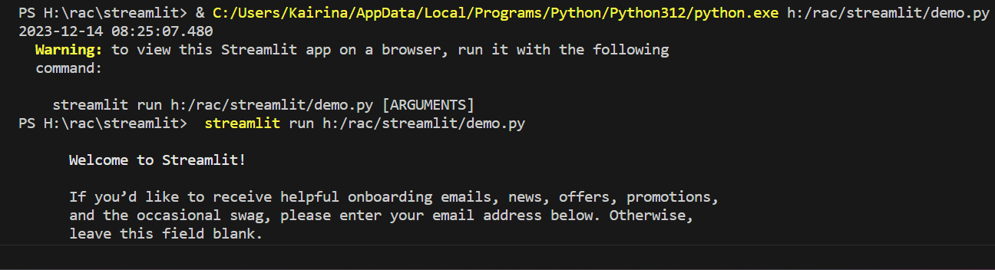

B3 run demo.py

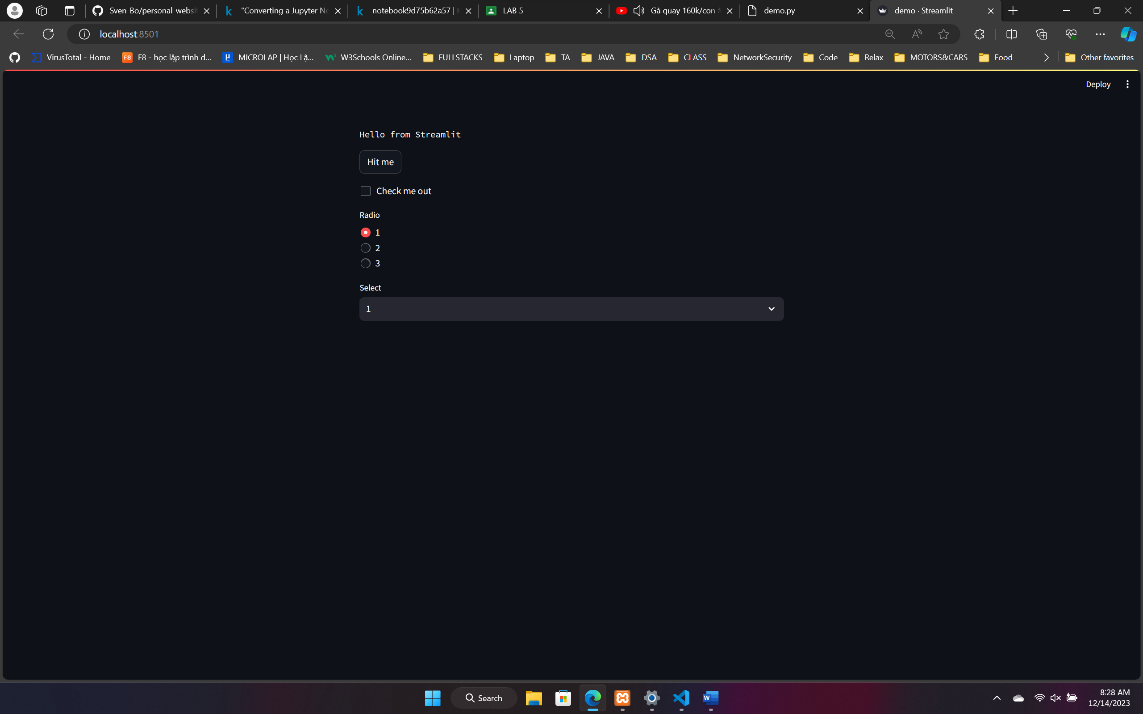

Lab 7 – app.py  
B1: thêm các thư viện cần thiết để chạy streamlit

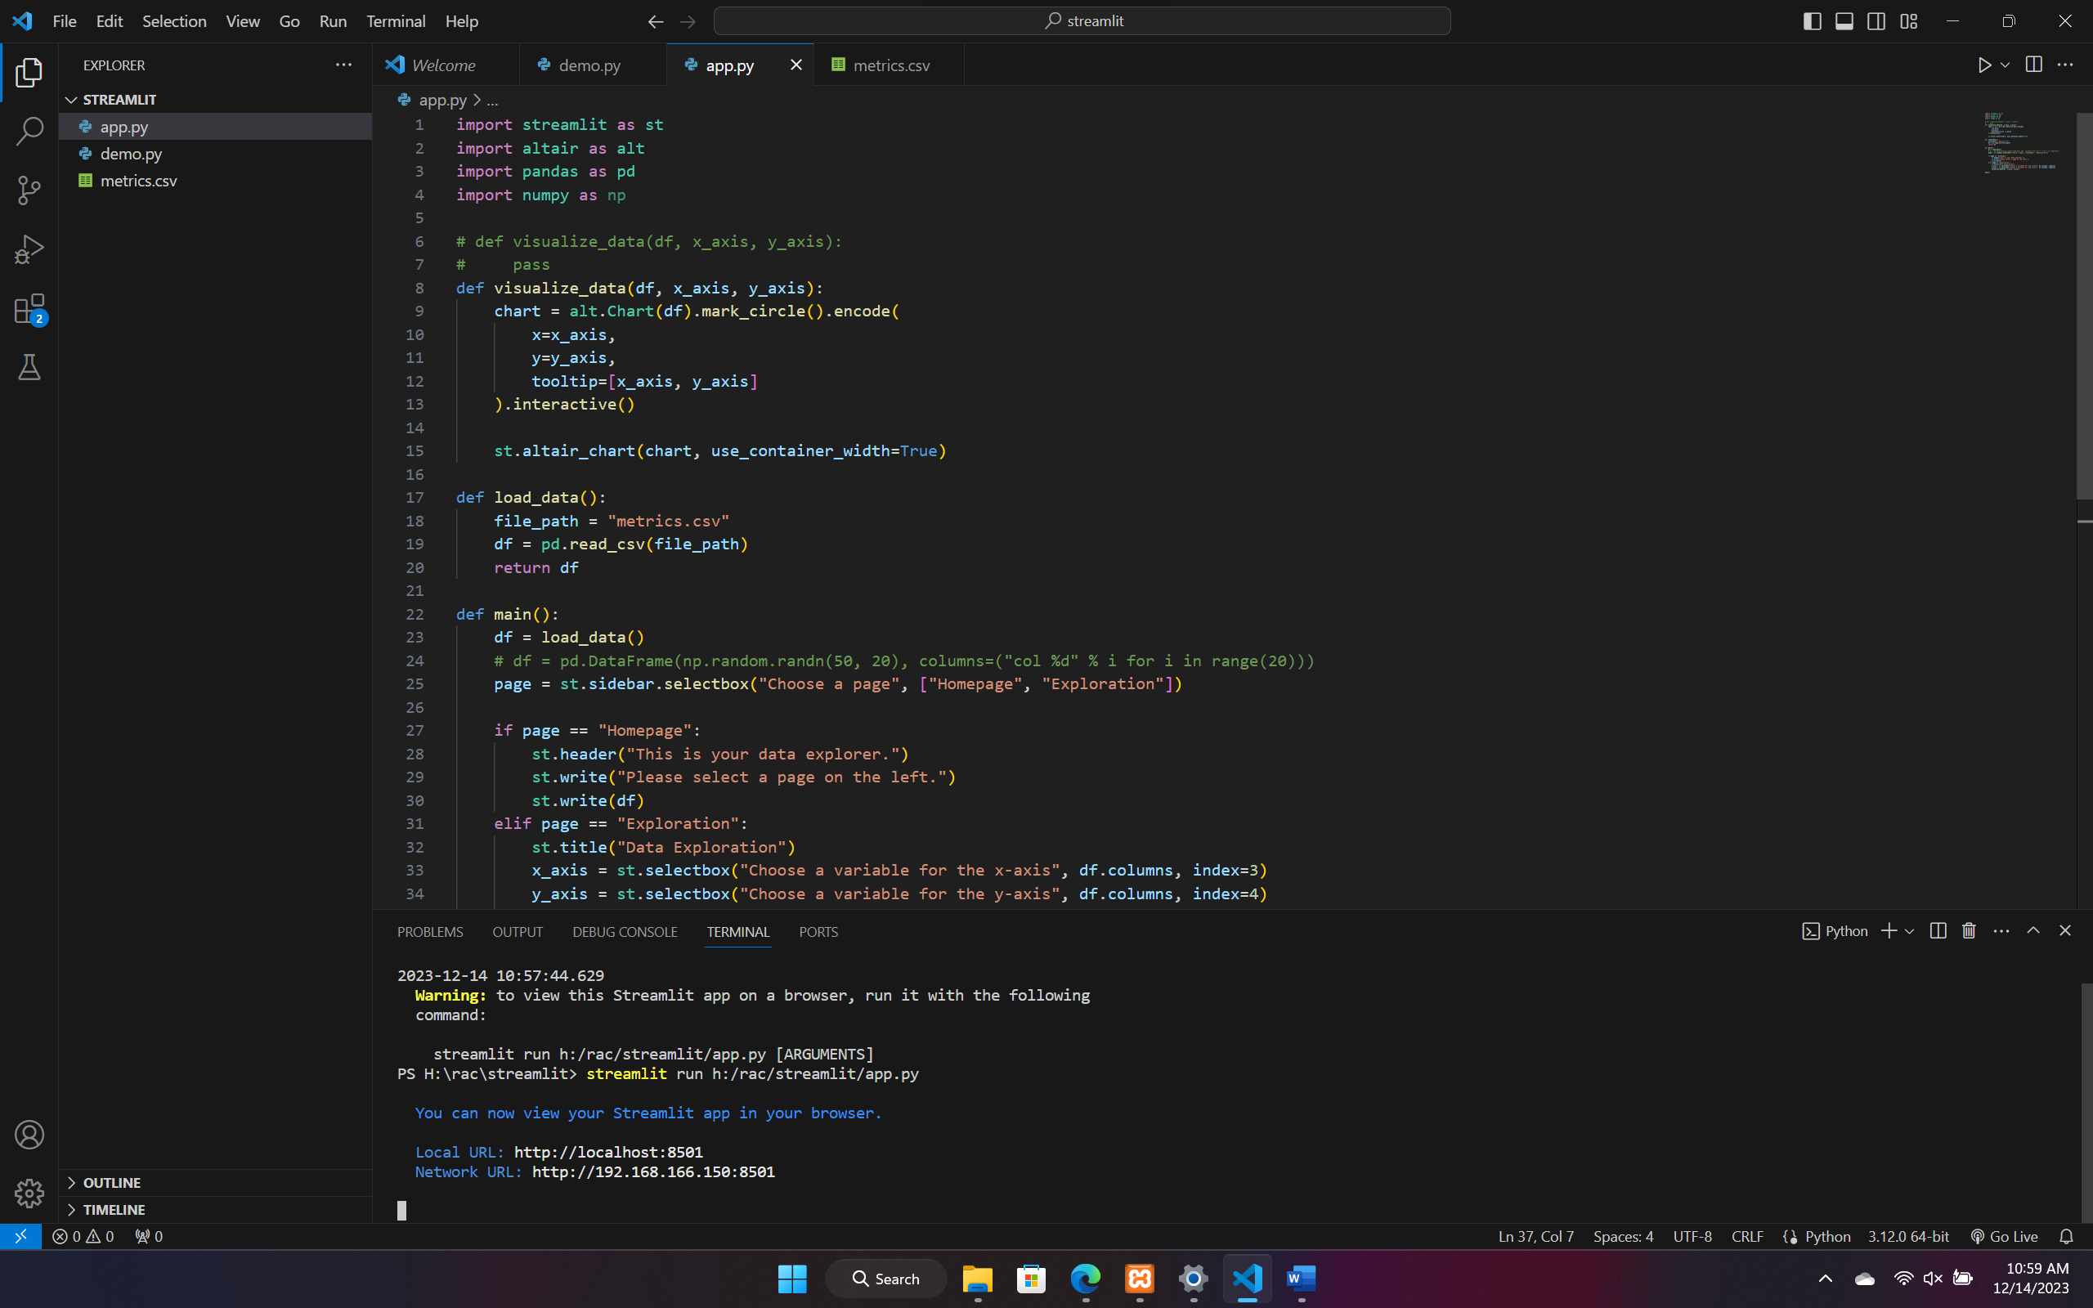  
B2: cài đặt và triên khai code

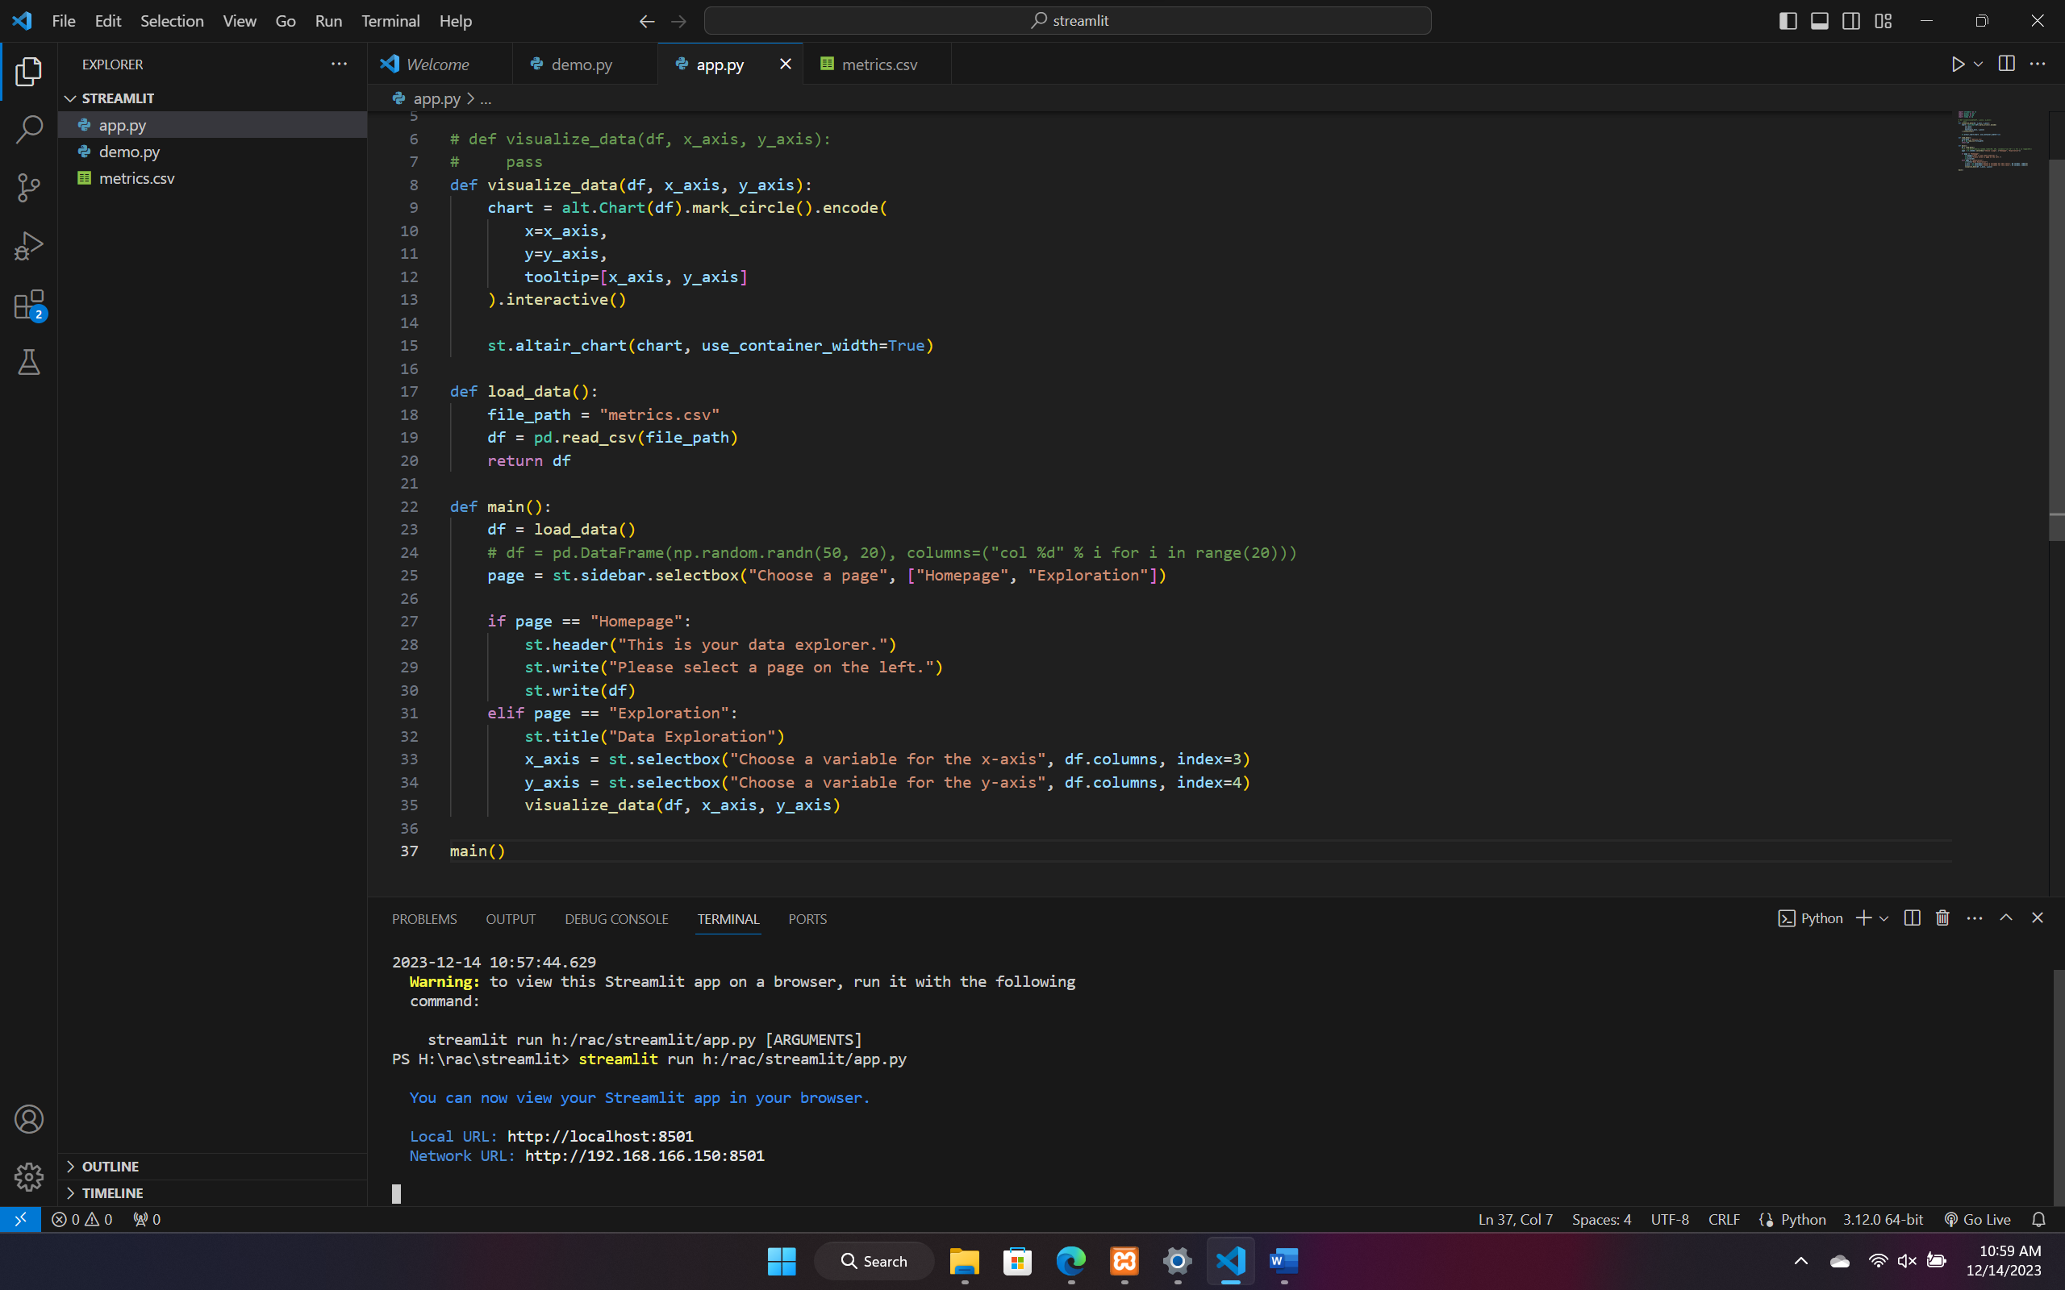  
B3: Kết quả

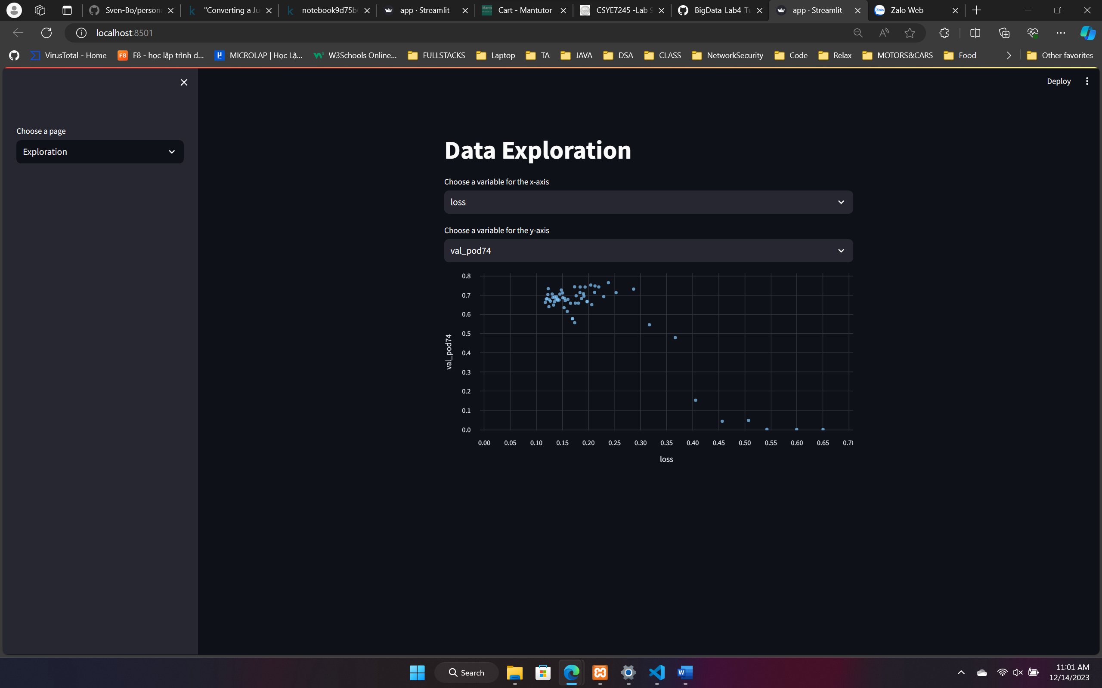  
  
Lab 9:

Cài đặt Apache Airflow